20.05.2020
Тема: 5 нче сыйныфта үткәннәрне кабатлау: фонетика. Йомгаклау контроль эше(тест).

1. Карап танышу, язмача эшләү өчен 357 нче күнегү.
А) беренче җөмләне иҗекләргә бүлеп күчереп язарга, тартык аваз хәрефләренең астына сызарга.
Б) ике аваз белдергән сүзләр кергән җөмләләрне күчереп язарга.
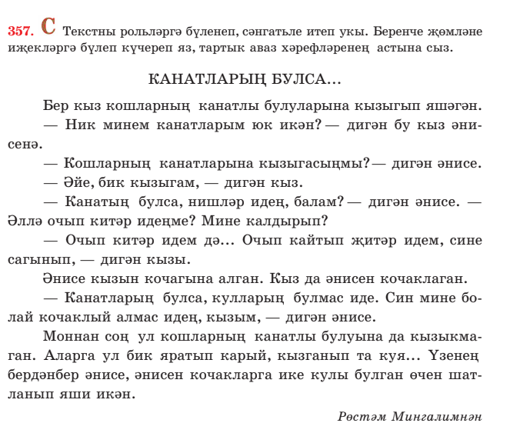

2. Йомгаклау контроль эше. Тест.
5 нче сыйныф

I. Тестлардагы берәр дөрес җавапны билгеләгез.
1. Э хәрефе бугаз тартыгын белдергән очракны күрсәтегез.
1) маэмай;
2) энҗе;
3) эш;
4) элемтә.
2. Рәт гармониясенә буйсынмаган сүзләрне күрсәтегез.
1) мәсьәлә, тәэмин;
2) һава, тау;
3) кинәт, озынборын;
4) китап, имтихан.
3. Басым соңгы иҗеккә төшкән сүзне табыгыз.
1) мондый;
2) уйламады;
3) укы;
4) китаплар.
4. Гыйлем сүзенең синонимын күрсәтегез.
1) гадәт;
2) кәгазь;
3) белем;
4) тырышлык.
5. Күчерелмә мәгънәле сүзне табыгыз.
1) кара чалбар;
2) кара карлыган;
3) кара туфрак;
4) кара кайгы.
6. Бакчачы бабай кечкенә Чулпанга зур һәм сап-сары алма бирде җөмләсендә артыклык дәрәҗәсендәге сыйфатны билгеләгез.
1) бакчачы;
2) кечкенә;
3) зур;
4) сап-сары.
7. Мәгънәле кисәкләргә дөрес бүленгән сүзне табыгыз.
1) ө-чен-че;
2) ә-ни-не;
3) бәйрәм-нәр;
4) сыер-чык.
II. Бирелгән сүзләрнең хаталарын төзәтегез һәм алфавит тәртибендә языгыз.
ямле, төняк, җиңгел, әхәмиятле, сәгәть, кул яулык, бэлем.
ш. “Әгәр мин тылсым иясе булсам...” дигән темага 10 җөмләдән артмаган хикәя төзеп языгыз.

3. Йомгаклау контроль эшен дәфтәрдә число куеп, тест дип язарга һәм матур итеп башкарырга. Фотосын мина җибәрергә (электрон почта яки вацап).
Сау булыгыз!

22.05.2020
Тема: 5 нче сыйныфта үткәннәрне кабатлау: сүз төзелеше.
-Исәнмесез, укучылар! Электрон дәреслеккә ссылка:
https://magarif-vakyt.ru/elektronnye-uchebniki-online-versija/
Татар теле. 5 нче сыйныф.  (Татарский язык. 5 класс.) | Р.Р. Шәмсетдинова,  Г.К. Һадиева,  Г.В. Һадиева | Открыть
157 нче бит (китаптан скриншот).
Карап танышу һәм язмача эшләү өчен 364 нче күнегү.
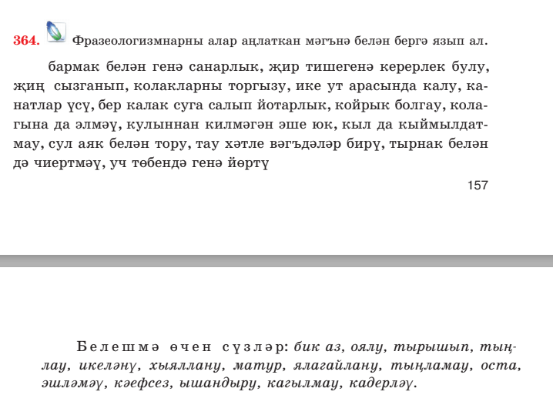

Язмача эшләү өчен 369 нчы күнегү. 10 сүзне күчереп язарга, тамыр һәм кушымчаларын өстенә сызып күрсәтергә.

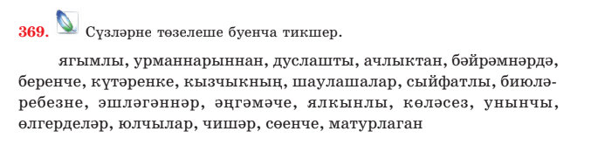
Сау булыгыз!

